Liceo Particular Mixto San Felipe

Unidad Técnico-Pedagógica

Enseñanza Básica

**GUÍA DE TRABAJO N° 7**

**RELIGIÓN 7°-8° 01 al 12 de junio 2020**

|  |  |
| --- | --- |
| **Objetivo** | Conocer el significado del Amor |
| **Instrucciones** | Leer que es el Amor. Desarrollar el 1. Colorea el 2 |
| **Descripción del Aprendizaje** | Identifican y caracterizan el valor del Amor |
| **Ponderación de la Guía** | 10% |
| **Correo del docente para consultas** | [mramos@liceomixto.cl](mailto:mramos@liceomixto.cl) jvillarroel@liceomixto.cl |

EL AMOR

El amor es uno de los valores más importantes. Es la fuerza que nos impulsa para hacer las cosas bien, por eso es considerado un valor que tiene muy clara la diferencia entre el bien y el mal.

El amor es un sentimiento moral, pues nos induce a actuar bien en nuestra vida y con las personas que amamos. Además, nos lleva a tener una vida plena de paz, tranquilidad y alegría, y, en consecuencia, de bienestar con nosotros mismos.

1.-Después de leer El Amor, resuelve esta Sopita…

SOPA DE LETRAS

EL AMOR

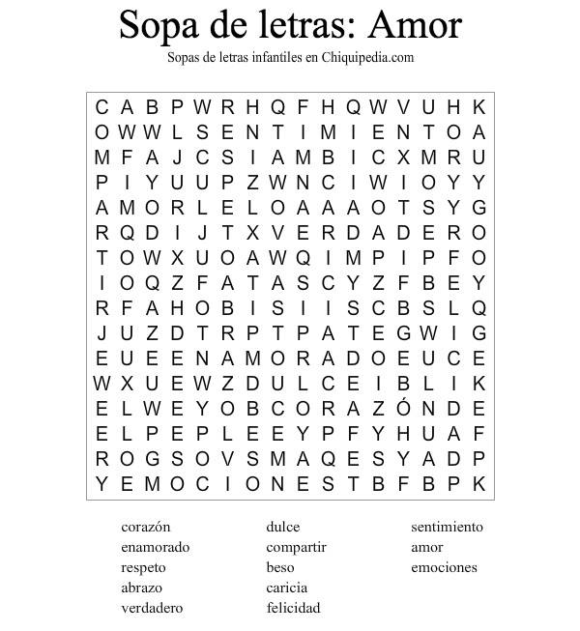

2.-Colorea este mandala. Referido al amor